**Informace k 3. turistické výpravě ve školním roce 2024 - 2025**

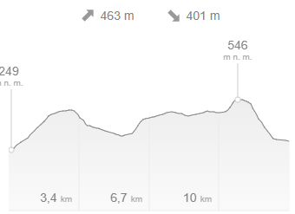**Adamov – Babí lom - Lelekovice**

**sobota, 9. listopadu 2024, 15 km, převýšení 463 m**

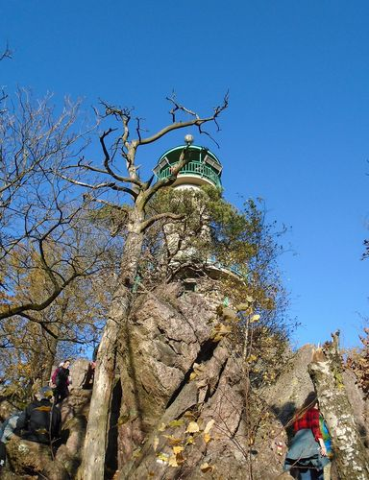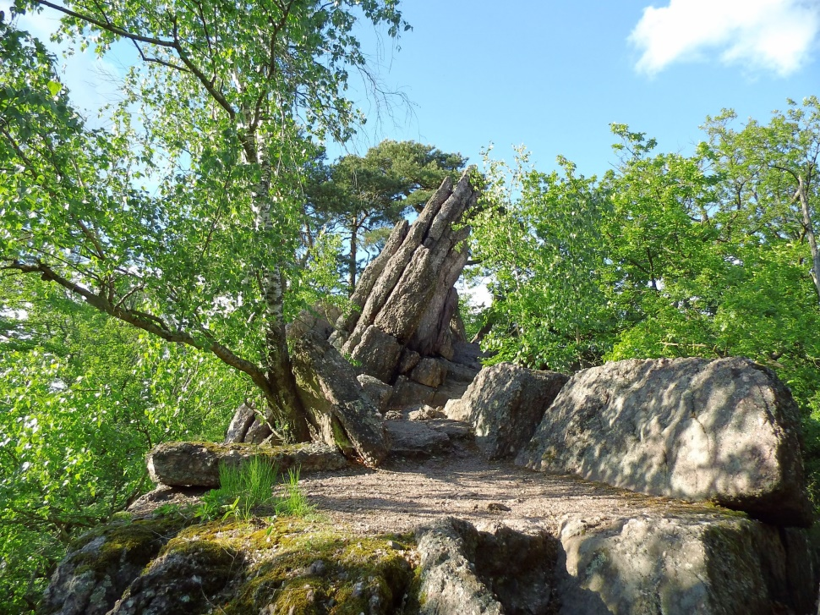Z Adamova půjdeme přes Útěchov a Babí doly, dále po zelené a částí Sedmiradostné poutní cesty do Vranova (pokud bude otevřen kostel Narození Panny Marie, můžeme si prohlédnout Vranovské jesličky s mechanickým pohonem). Odtud po červené po části naučné stezky Krajem říčky Ponávky na přírodní rezervaci Babí lom (zajímavé skalní útvary). Přes rozhlednu Babí lom dojdeme do Lelekovic k autobusu.

**Cena:** děti 390,-Kč, dospělí 440,-Kč. S dětmi mohou jet rodiče, prarodiče nebo kamarádi. **Sraz:** Troubky, před hostincem U Peluhů v 6:45, odjezd v 6:50 **Návrat**: před 19:00 tamtéž. Do návratky zapište, zda máte zájem o telefonickou informaci o přesné době návratu.

**Na sebe:** turistické oblečení (raději více tenčích vrstev), dobré pohodlné boty, aspoň trochu nepromokavé. Podle počasí zvažte možnost lehčích suchých bot + ponožek, které mohou zůstat v autobuse k přezutí na zpáteční cestě. **S sebou:** kartu pojištěnce nebo její kopii, jídlo a pití na celý den (zvažte možnost použití termosky), pláštěnku, rezervní ponožky (v říjnu se nám hodily i suché tepláky), podle potřeby léky proti kinetóze.

N**ávratku a peníze odevzdejte do 16. 10. 2024** p. uč. Pískové.

--------------------------------------------------------------návratka---------------------------------------------------------------------------------

**Adamov - Babí lom - Lelekovice**

Jméno dítěte (+ případně počet dalších osob): _________________________________________________________

Telefon na rodiče (pokud nejedou také):_____________________________________________________________

Chci telefonickou informaci o přesné době návratu do Troubek: ano – ne

Dítě: a) půjde po návratu samo domů b) si vyzvednu osobně Podpis: